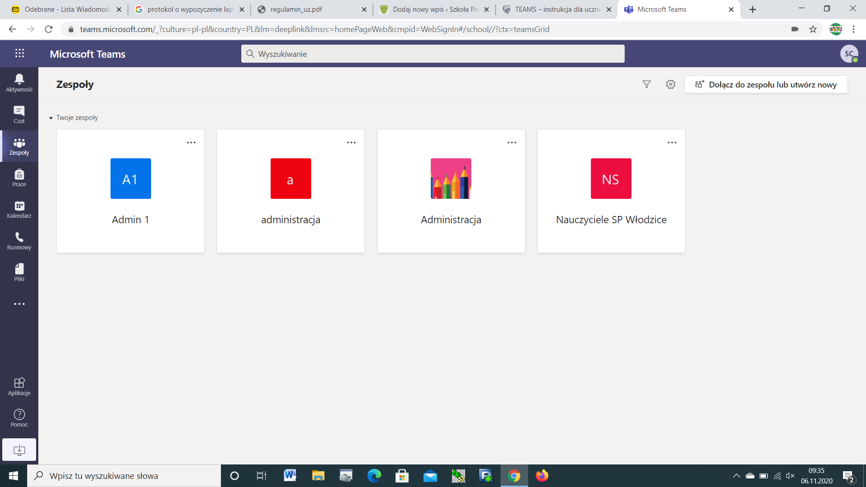

Kliknij „Zespoły” i wybierz odpowiedni przedmiot

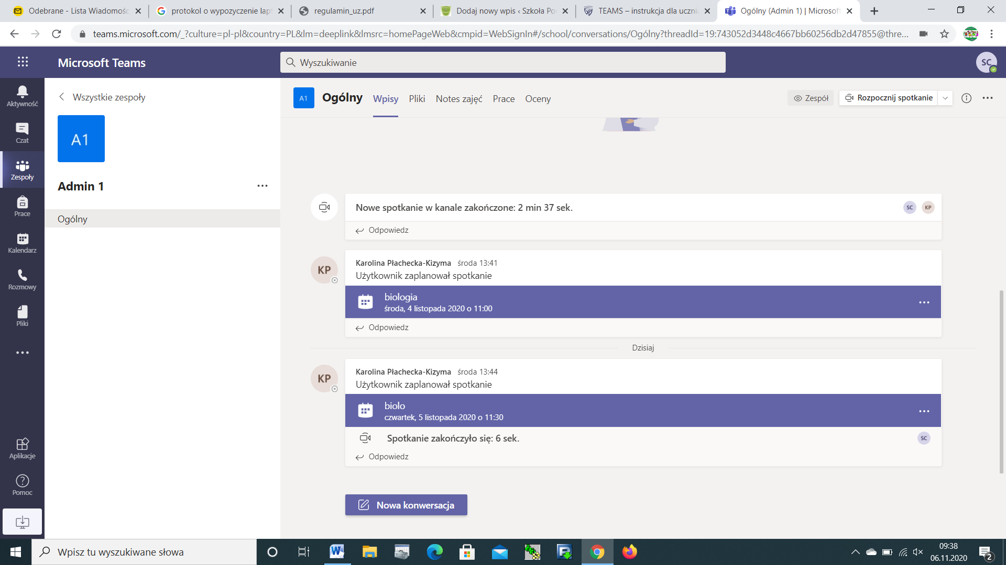

Tu będą znajdować się materiały dla uczniów

Klikamy w utworzone już spotkanie

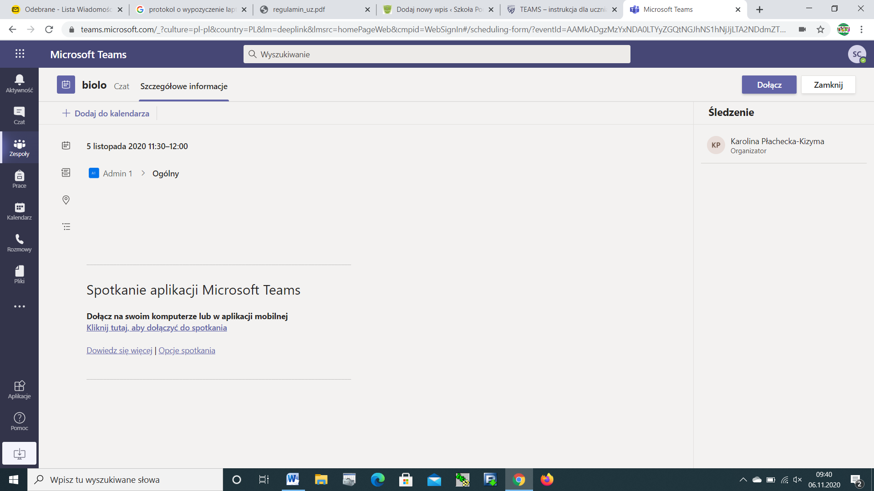

Kliknij „Dołącz”